触摸屏和PLC或者单片机通讯连接注意事项

1、协议 1
2、通讯参数 2
3、完成组态程序 2

触摸屏和PLC通信的前提条件有：协议、波特率、数据位、校验、停止位、通信方式、通信接线、触摸屏使用PLC寄存器这几大要点。

1、协议：首先确认单片机/PLC是什么协议，比如MODBUS协议、三菱FX2N协议、西门子S7-200，
然后在触摸屏软件上设置与单片机/PLC相同的协议，如图
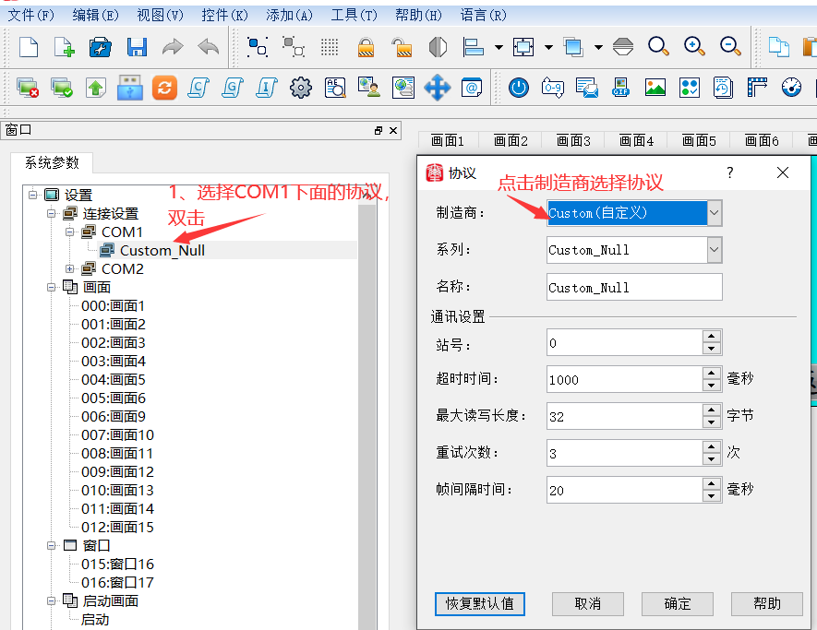

2、了解单片机/PLC的波特率、数据位、校验、停止位和通信方式，然后在软件设置与之相同的参数，如下图
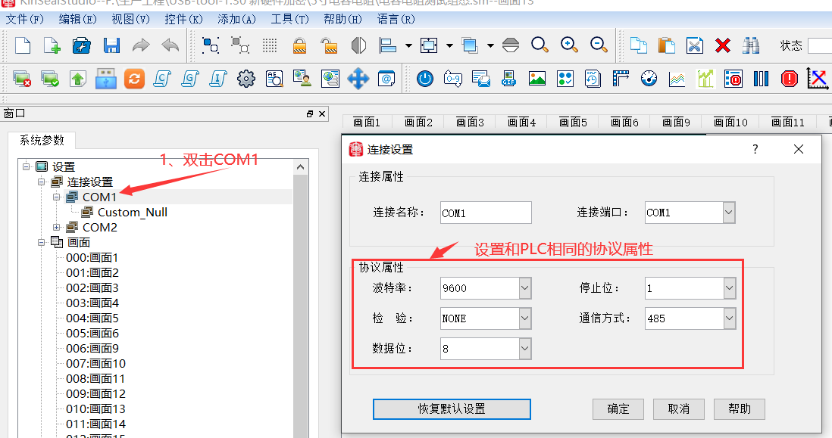

3、在触摸屏软件做组态程序，组态程序上的【控件】地址设置为PLC/单片机协议的地址，如图
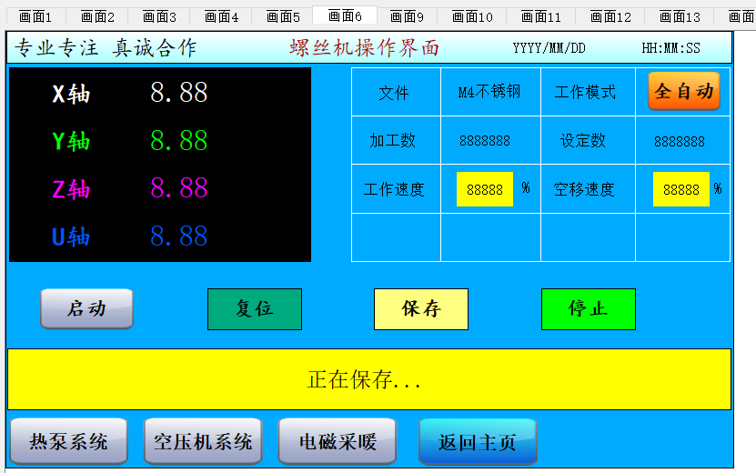
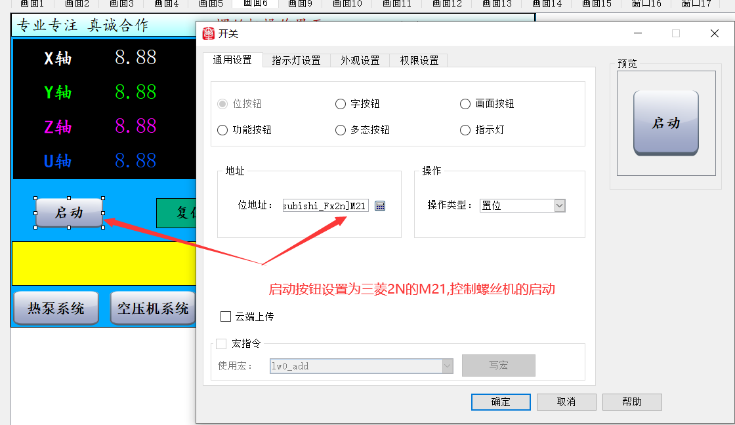
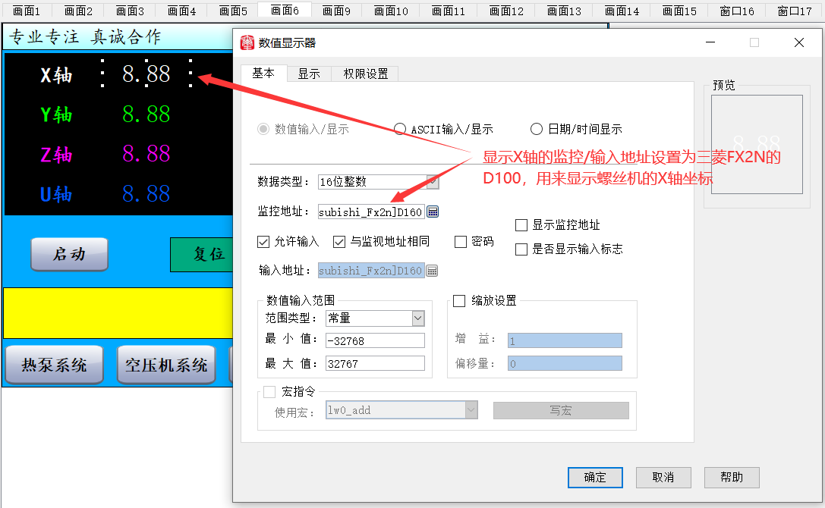
4、完成以上三点之后，用USB连接触摸屏和电脑，将软件的组态程序下载到触摸屏，并且根据通信方式RS232/RS485/RS422来接通信线，触摸屏针脚定义如下

7寸屏（单串口只有COM1可用，双串口有COM1和COM2）

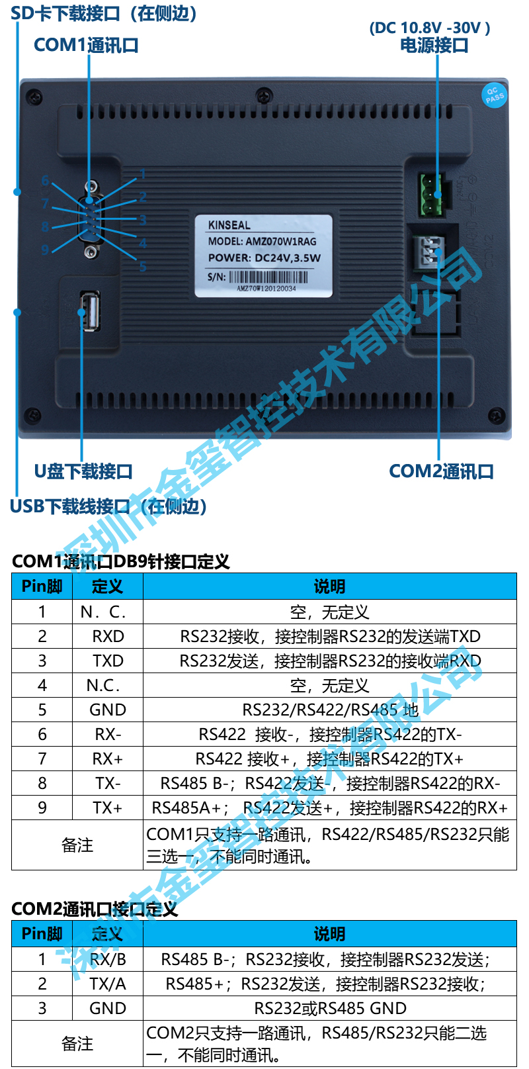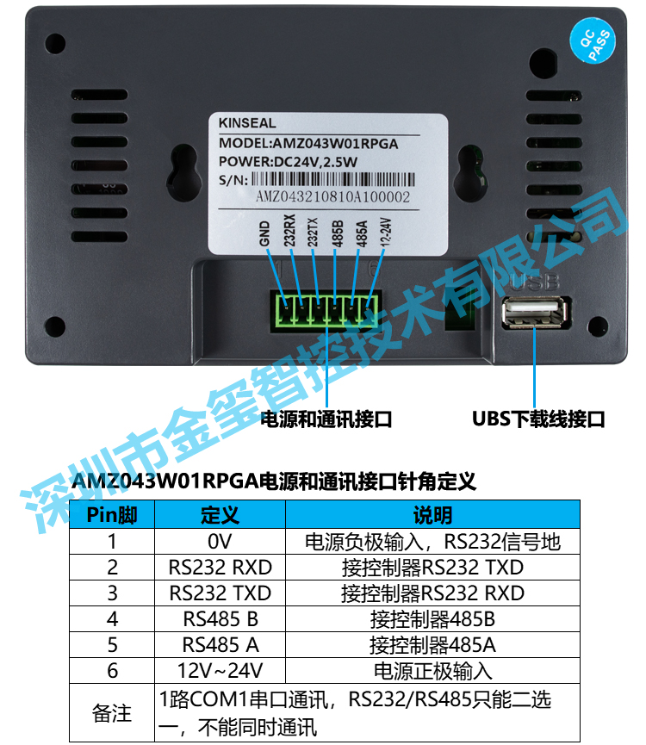

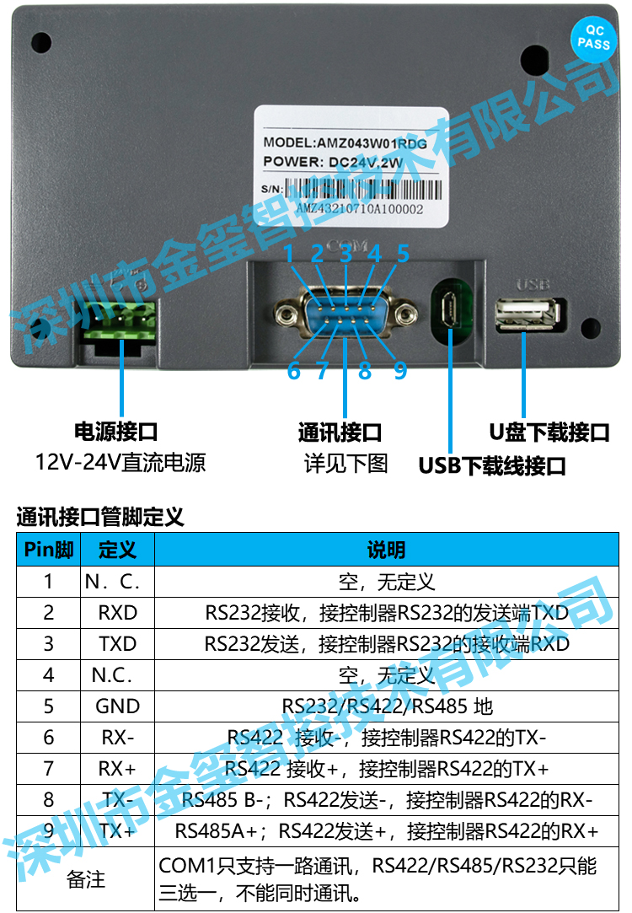

10.1寸屏（单串口只有COM1可用，双串口有COM1和COM2）

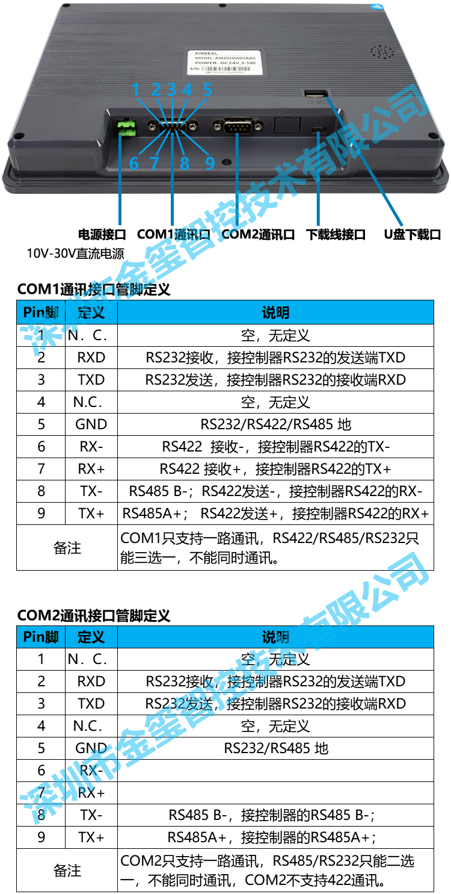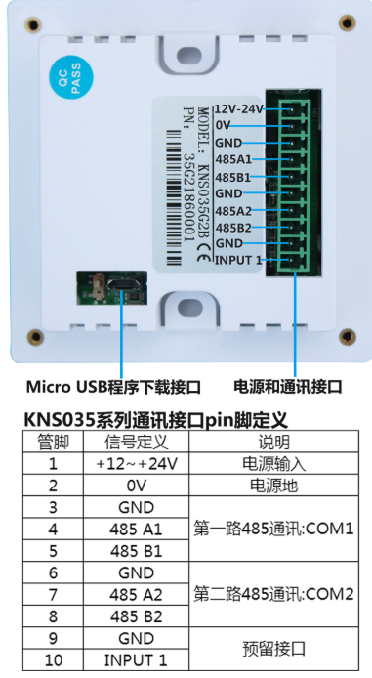

4.3寸裸屏（双串口，COM1-485,COM2-232通讯）

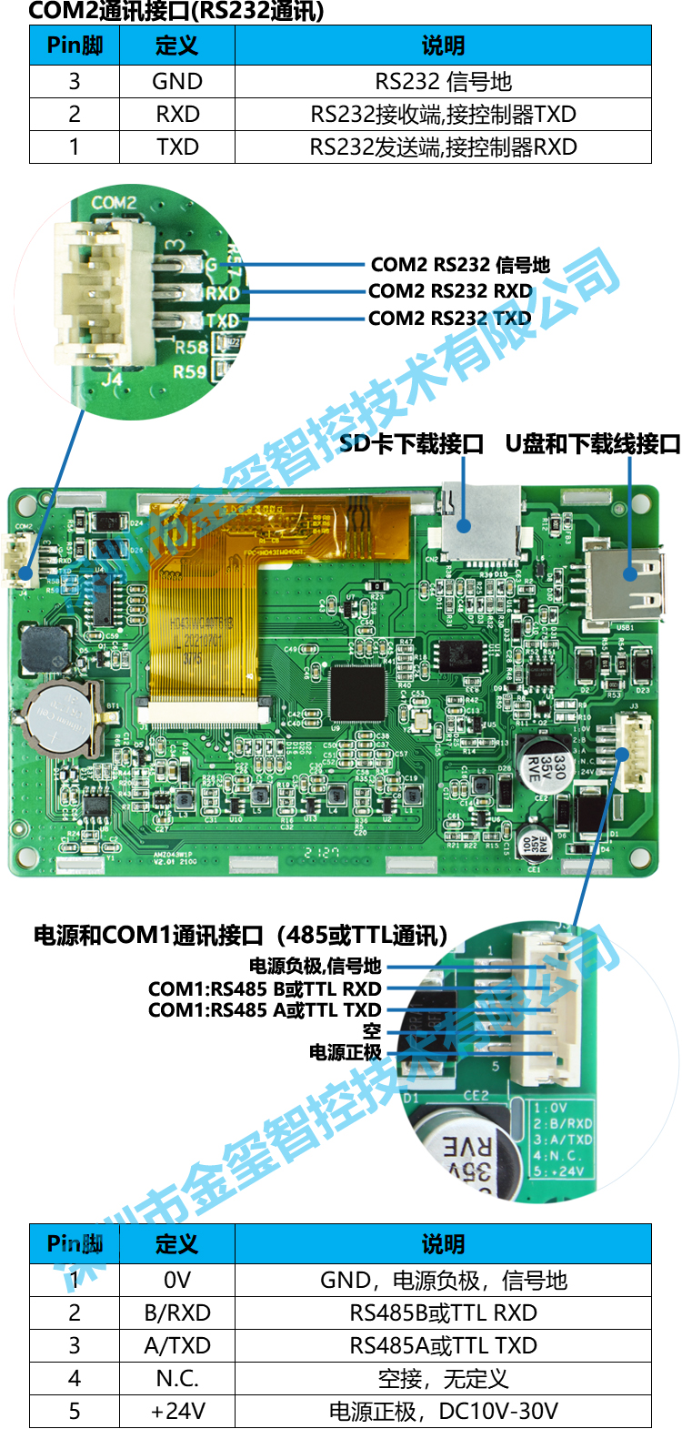
注意：
1.RS232通讯和TTL通讯时，触摸屏的RXD接控制器TXD，触摸屏的TXD接控制器RXD。
2.TTL通讯时，要保证电平为3.3V TTL，5V TTL长时间会损坏主控芯片。
3.RS485通讯时，触摸屏的B/RXD接控制器485B，触摸屏的A/TXD接控制器485A。

5寸裸屏
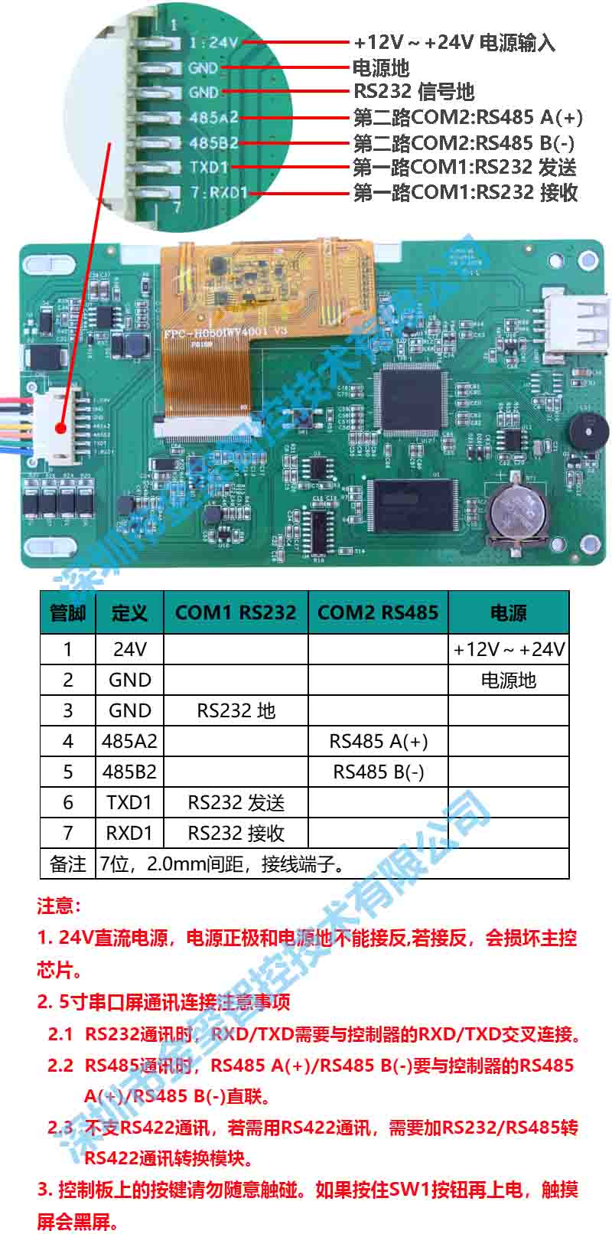
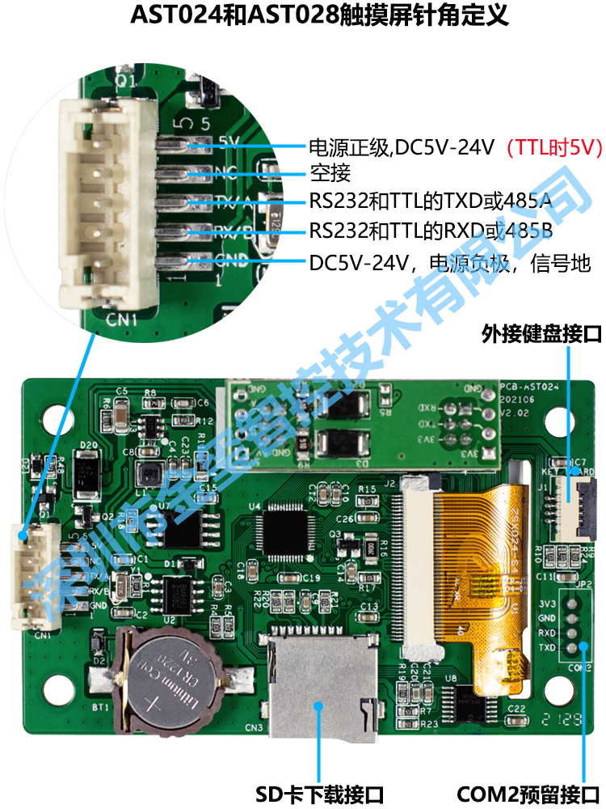
2.4寸/2.8寸/3.5寸串口屏通讯连接注意事项
1.1 TTL通讯时，触摸屏的RXD/TXD与控制器RXD/TXD需交叉连接。
1.2 232通讯时，触摸屏的RXD/TXD与控制器RXD/TXD需交叉连接。
1.3 485通讯时，触摸屏485B-/485A+与控制器485B-/485A+直联。
1.4 不支持RS422通讯。
2.控制器和触摸屏的GND都需要接地，以免影响通讯。
3.TTL 通讯时RXD/TXD是3.3V电平；RS232/RS485通讯时触摸屏的RXD/TXD是5V 电平。

